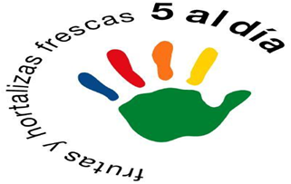
CUARTO INFORME

CONTRATO SUMINISTRO
No. MV-MC-SUMINISTRO- 001 DE 2026

DAHYAN MARTINEZ NAVARRO

ALCALDIA MUNICIPAL DE VIJES-VALLE
DEL 1 DE MAYO AL 31 MAYO 2026

INTRODUCCIÓN

Segundo Informe presentado del 1 de MAYO al 31 de MAYO 2026, por el cual se cumple con el objeto del contrato de suministrar desayunos, almuerzos y cenas para internos de la cárcel del Municipio de Vijes, en el marco del contrato de suministro No. MV-MC-Suministro-001/ 2026, ejecutado por medio de la Secretaria de Gobierno, con el fin de suministrar la alimentación, elaborados por el manipulador de alimentos de lunes a viernes, fines de semana y festivos.
Teniendo en cuenta lo anterior, el paquete de alimentación suministrado valor:

Producto | Cantidad | Costo individual | COSTO TOTAL
Desayuno | 142 | $ 7.000 | $ 994.000
Almuerzo | 142 | $10.000 | $1´420.000
Cenas | 142 | $ 9.000 | $ 1´278.000
TOTAL |  |  | $3’692.000

Cordialmente,


DAHYAN MARTINEZ NAVARRO
C.C 1.126.591.821 de España

REGISTRO FOTOGRÁFICO CONTRATO SUMINISTRO
No. MV-MC-SUMINISTRO- 001 de 2026- del 1 de mayo al 31 de mayo 2026

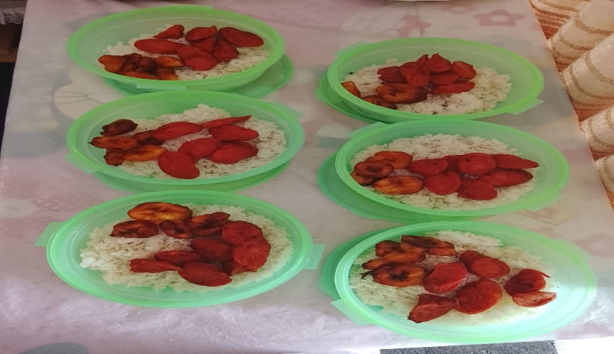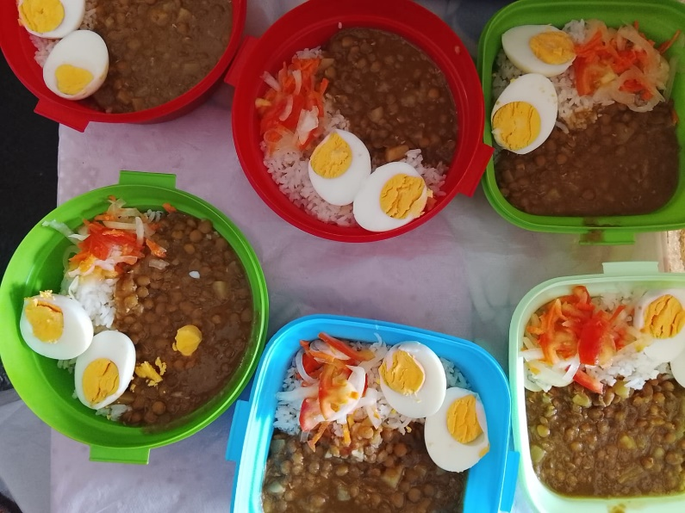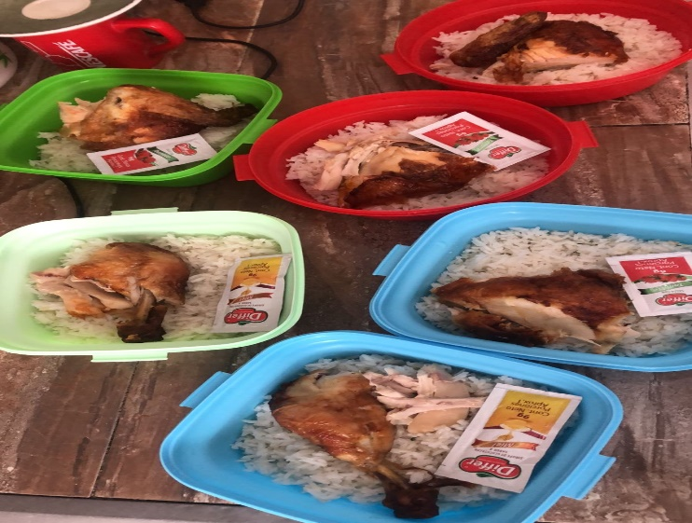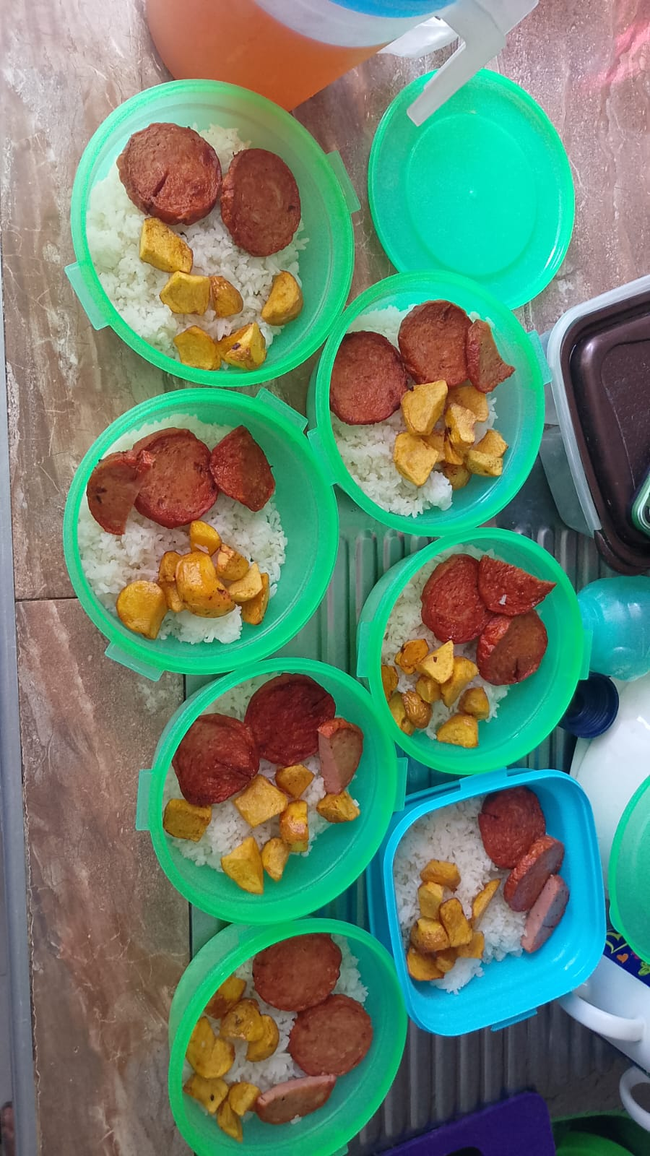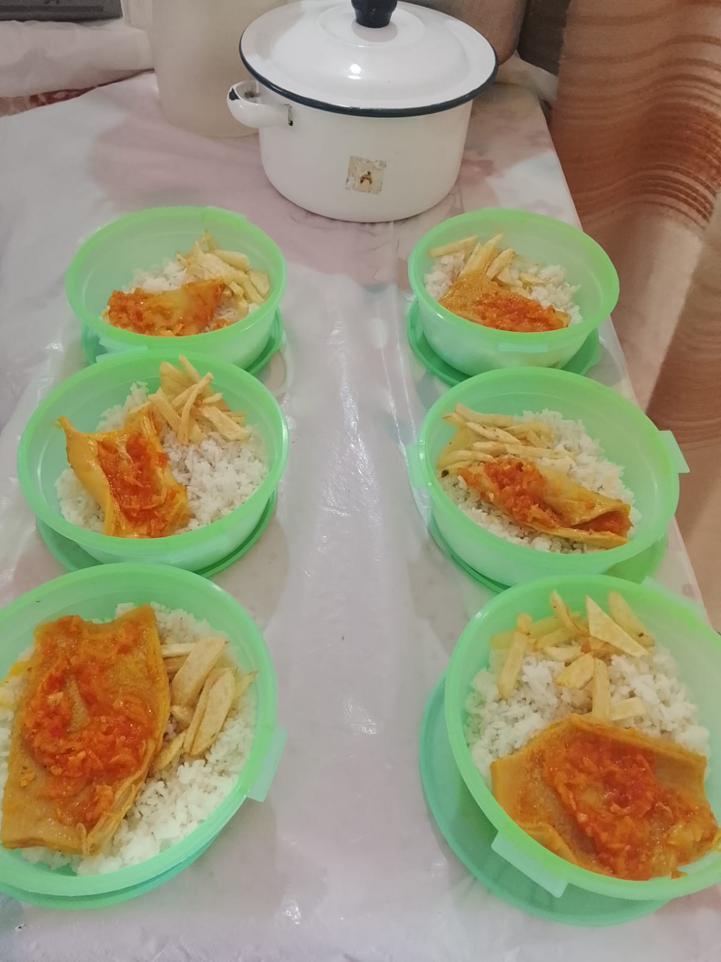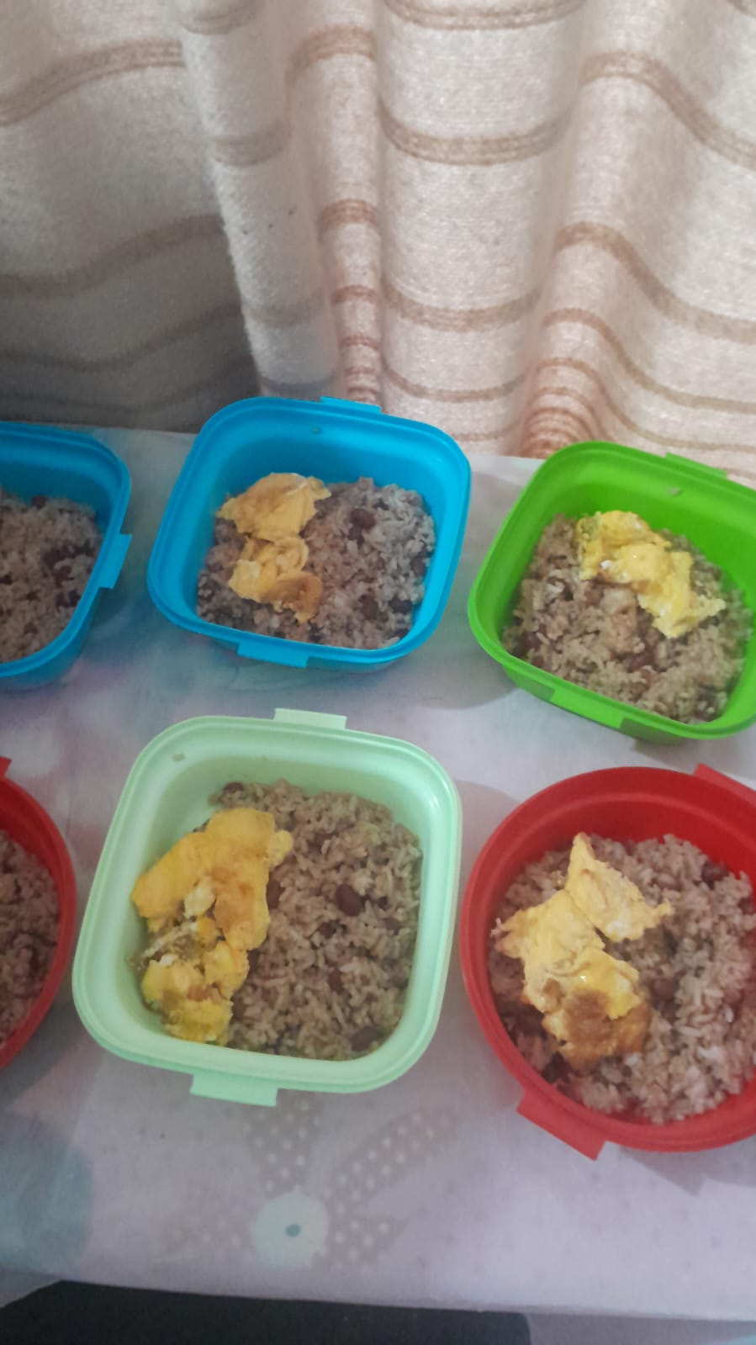

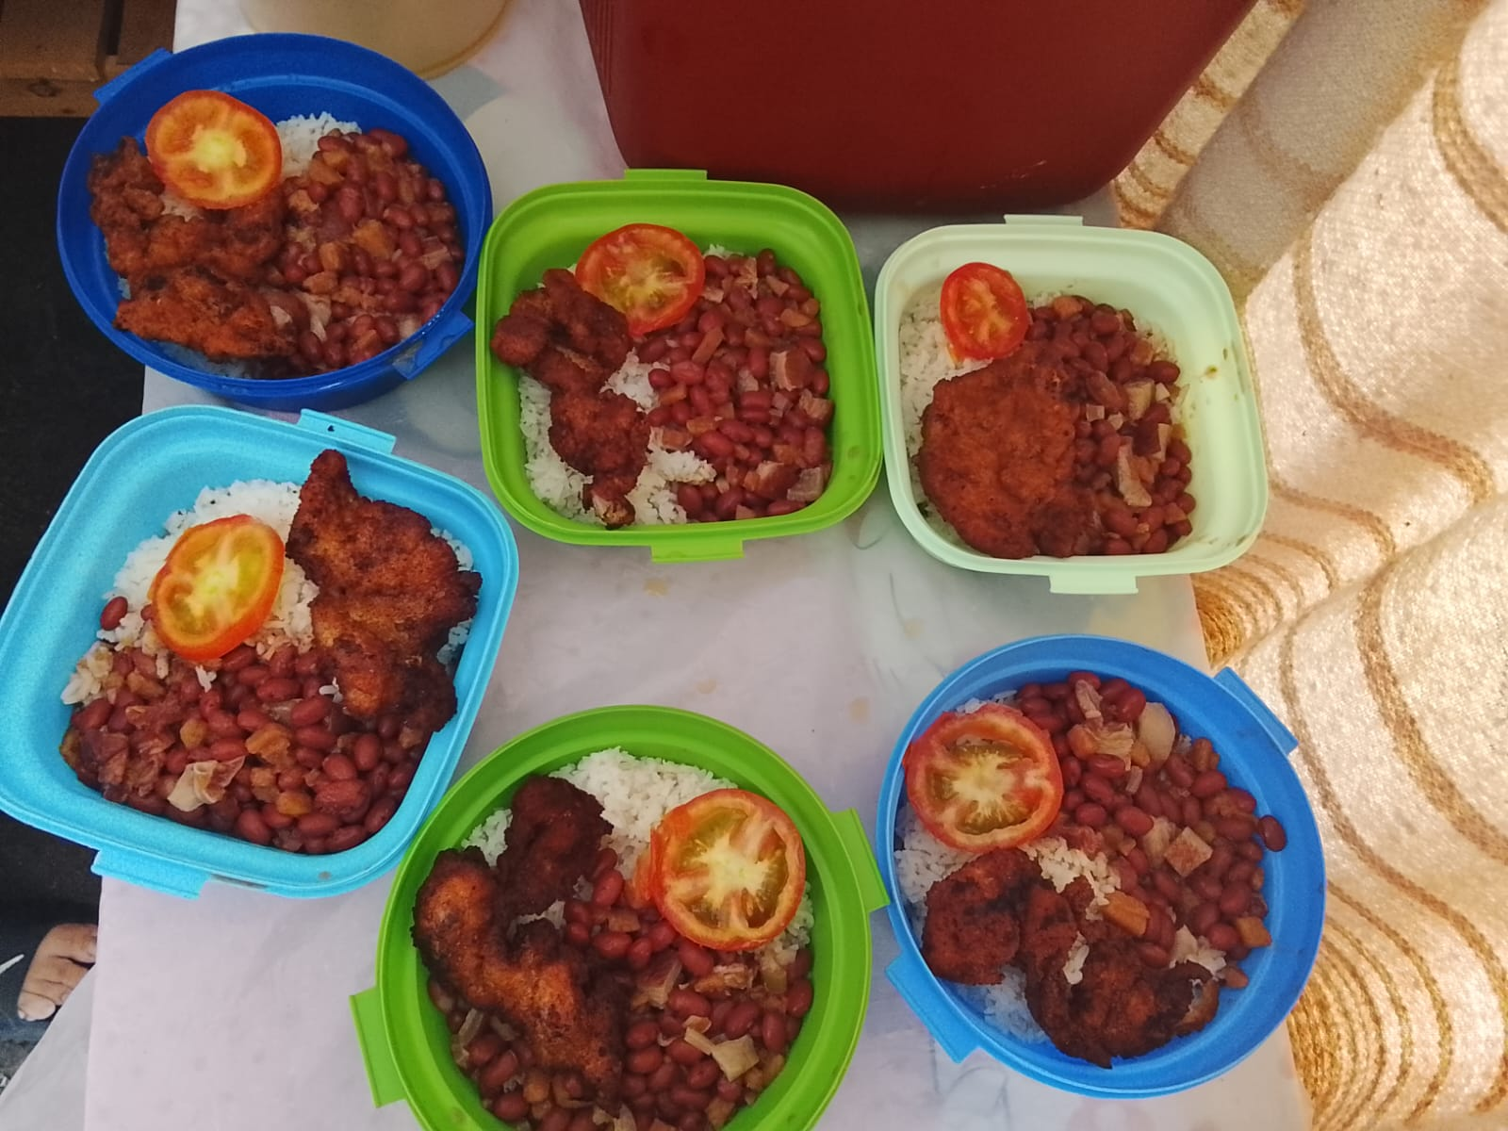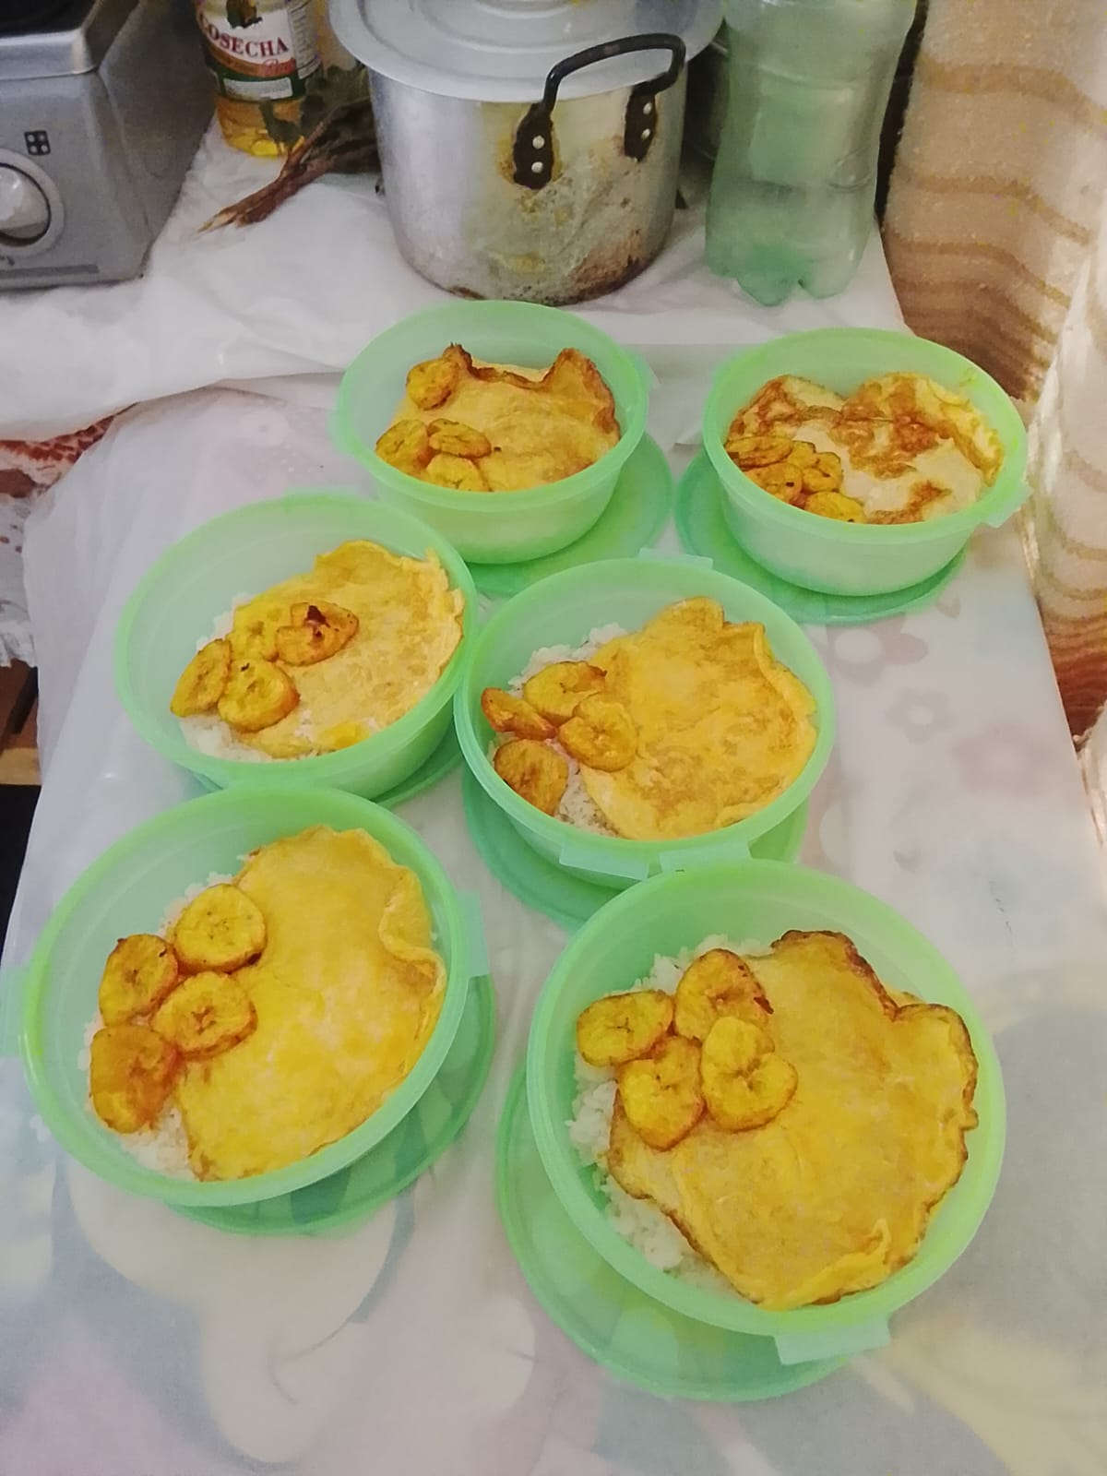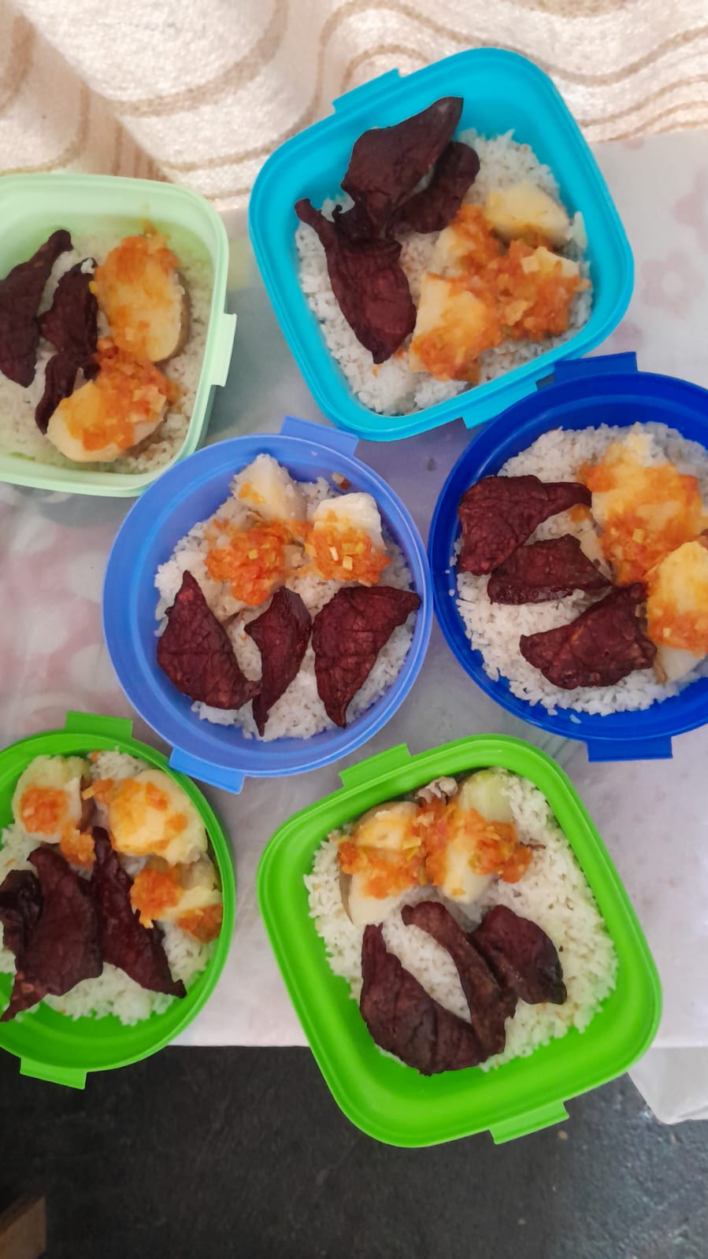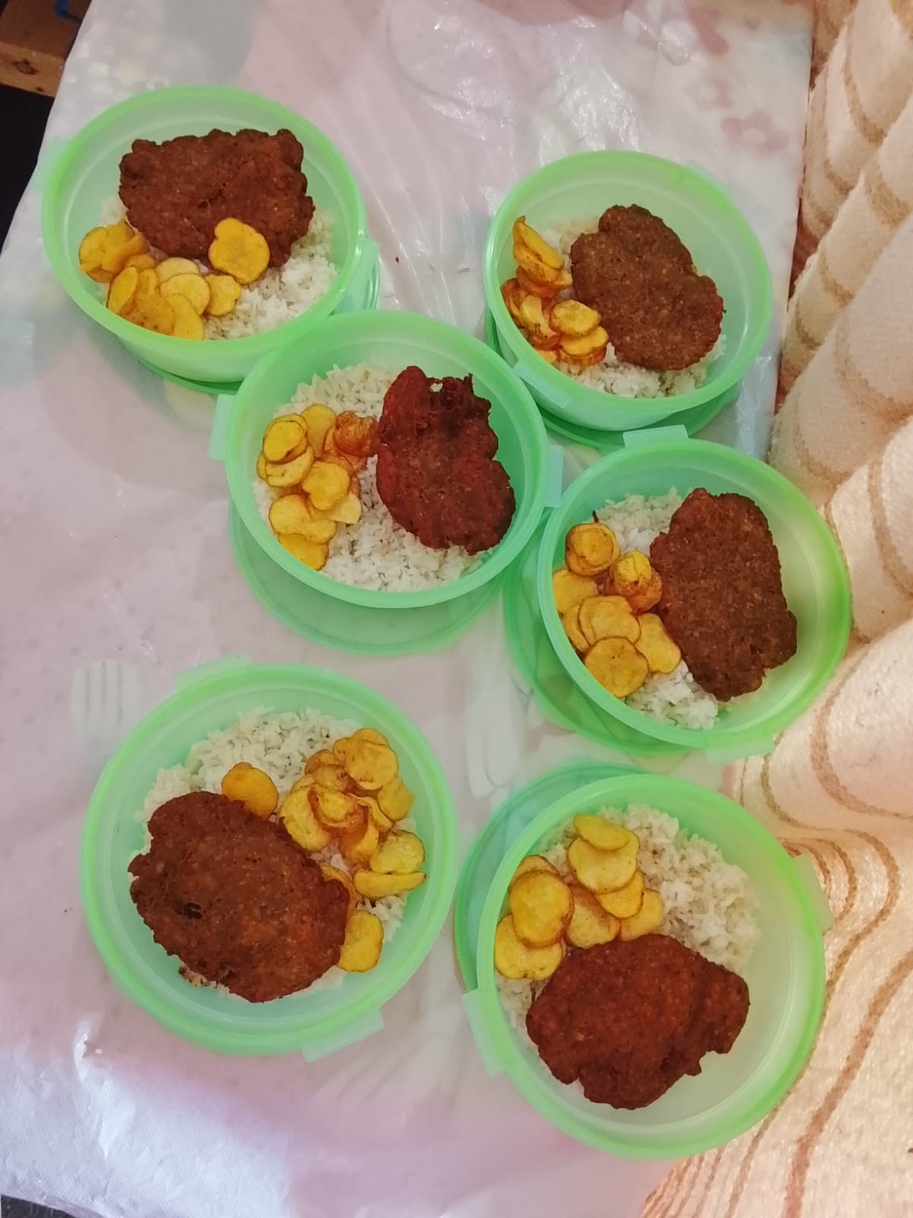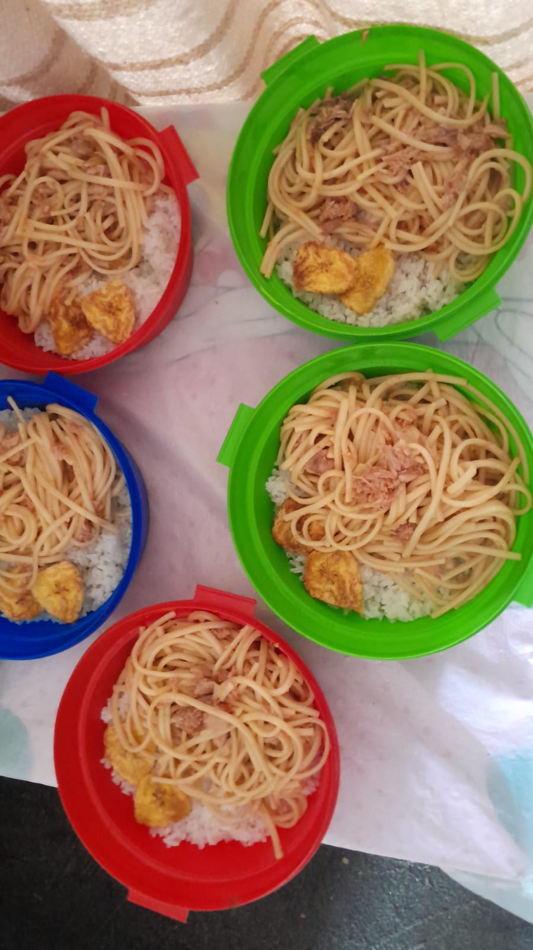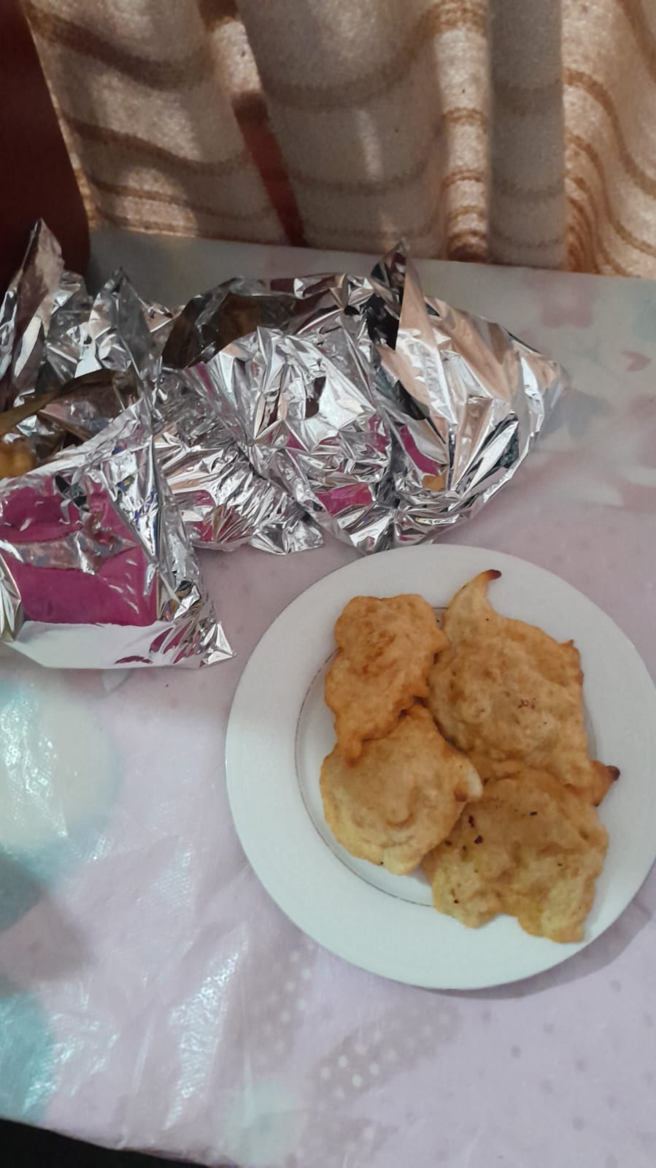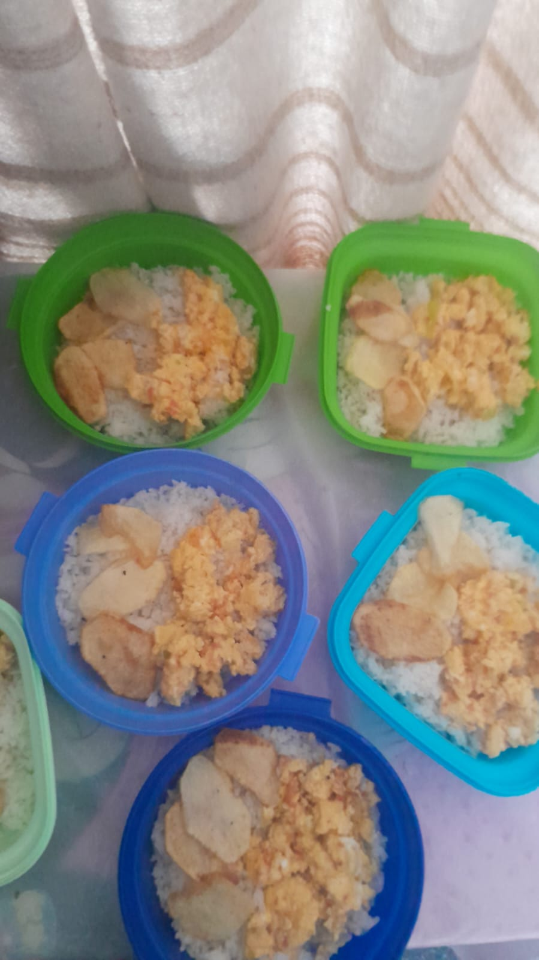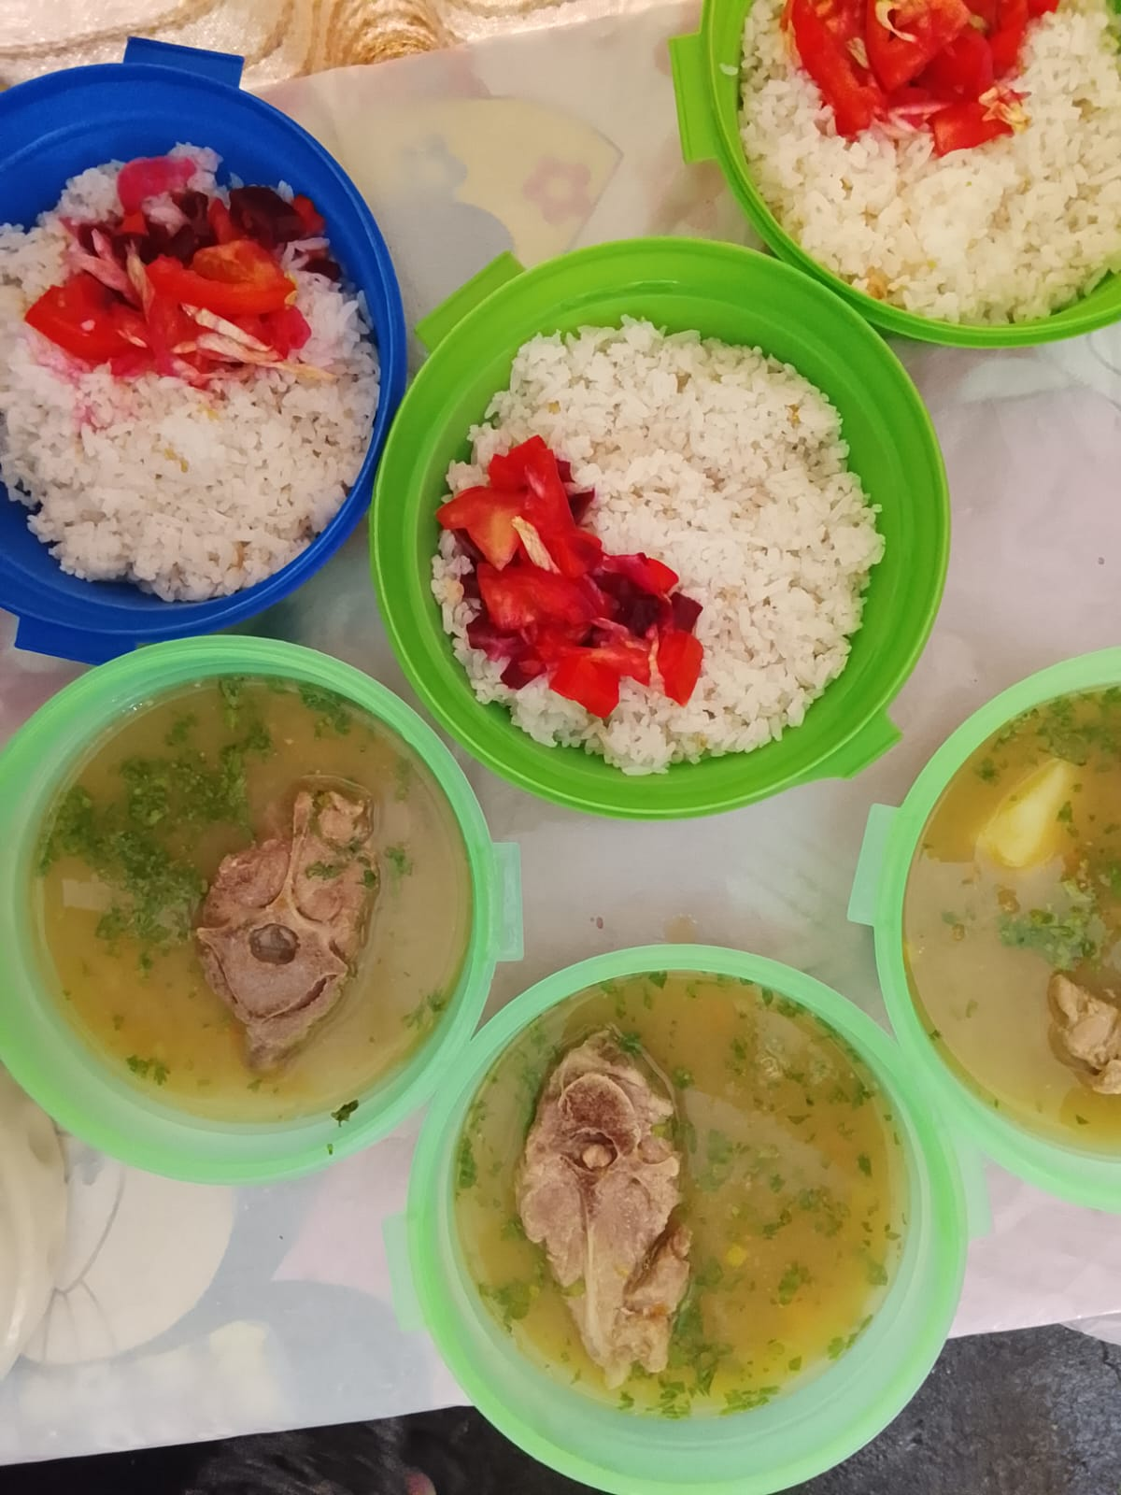

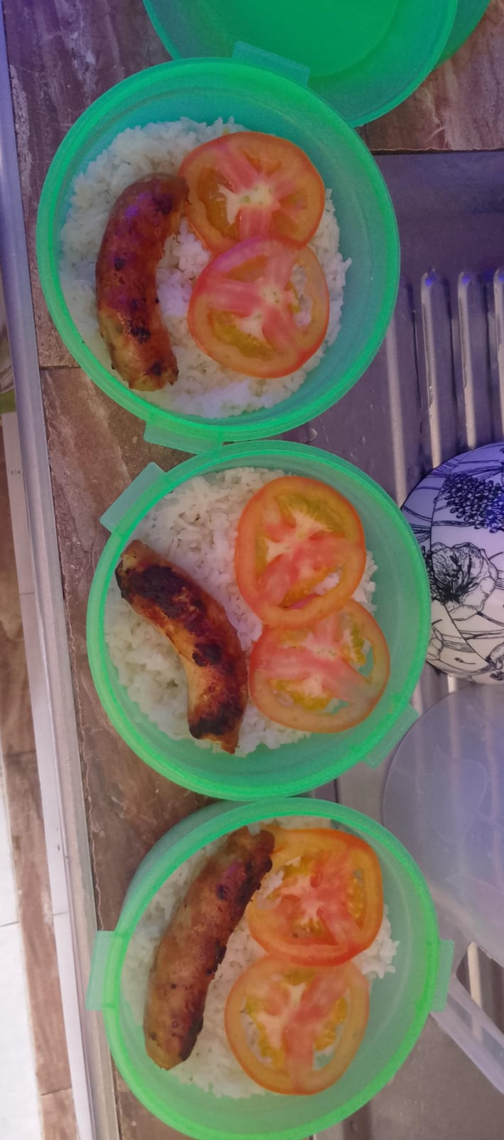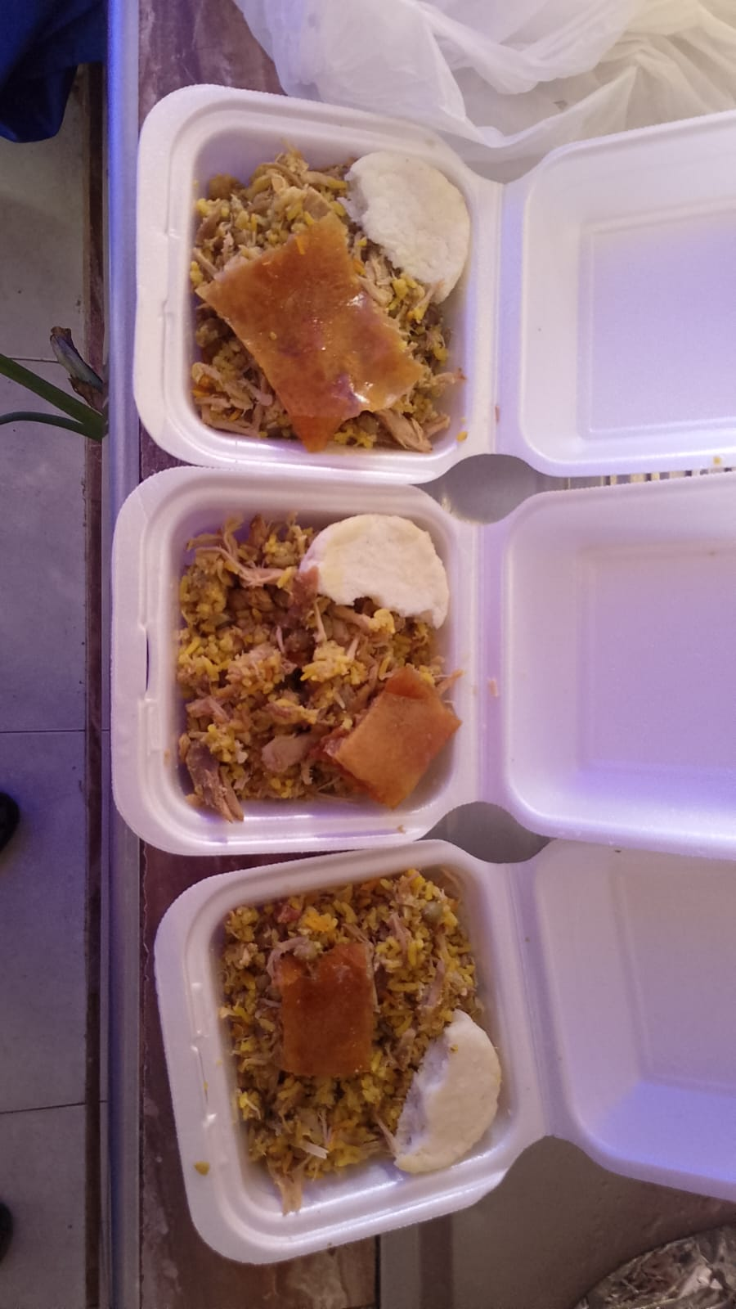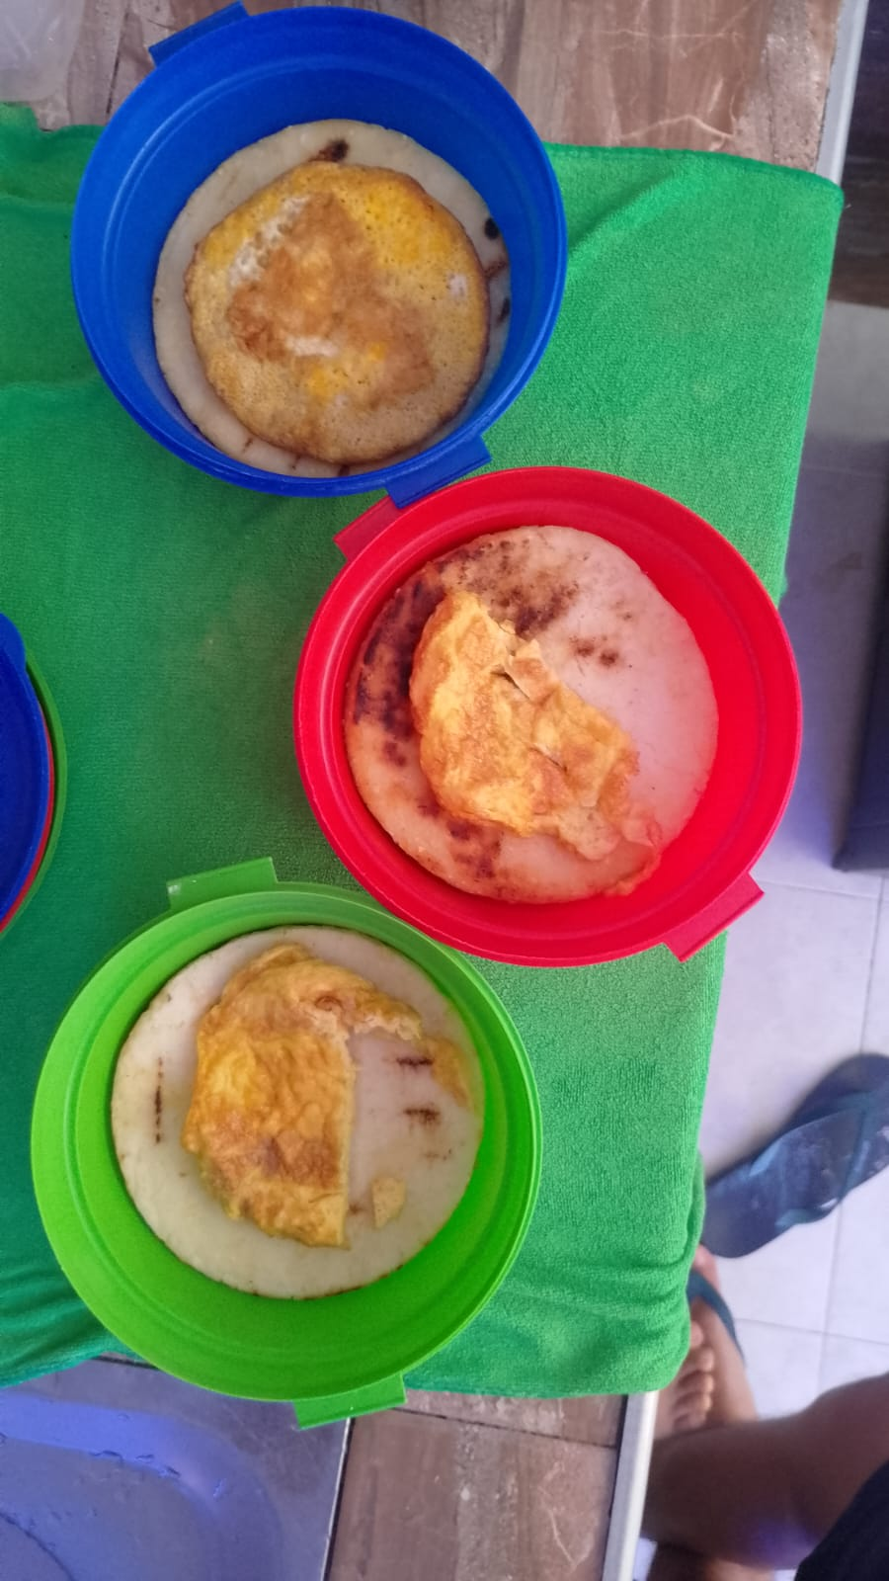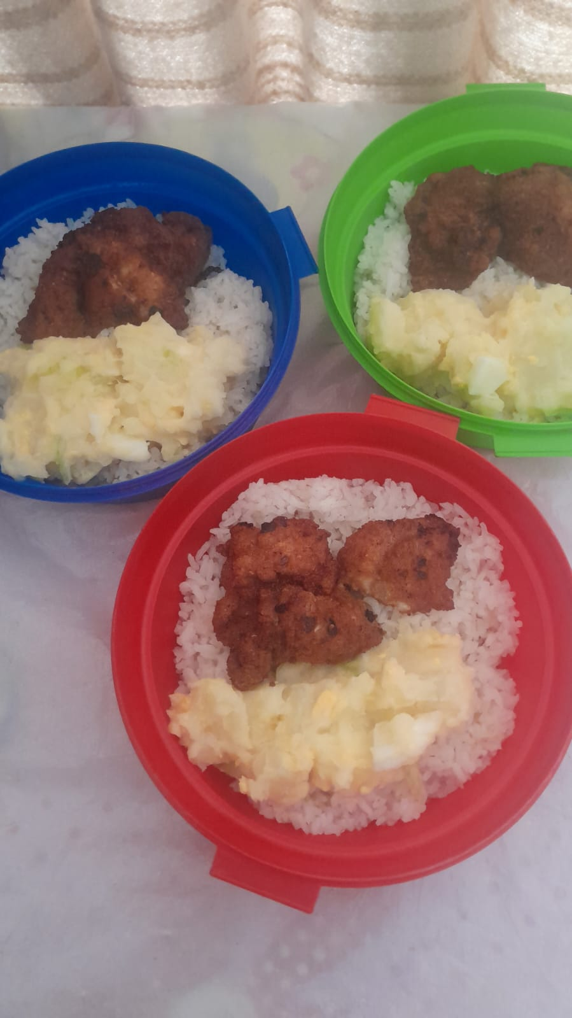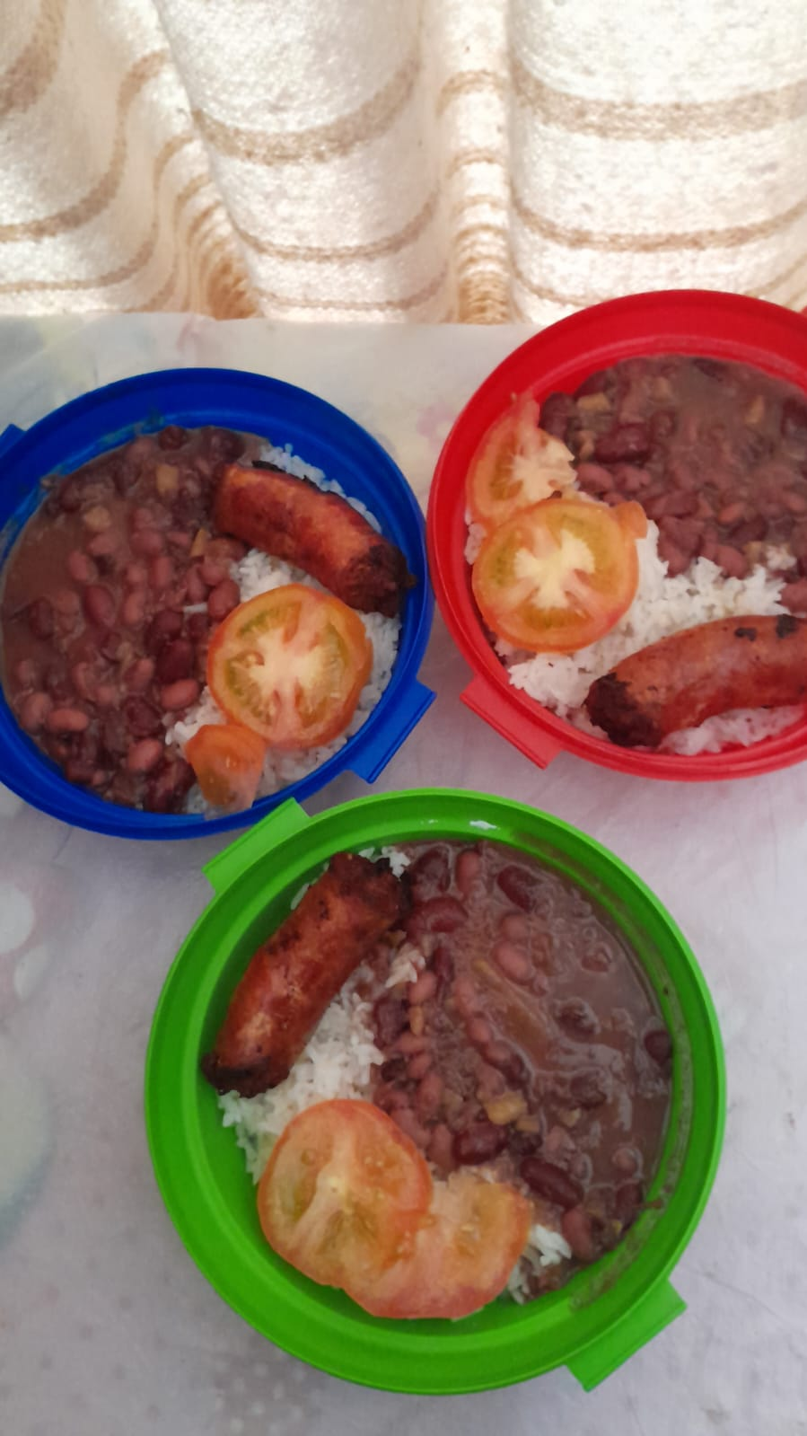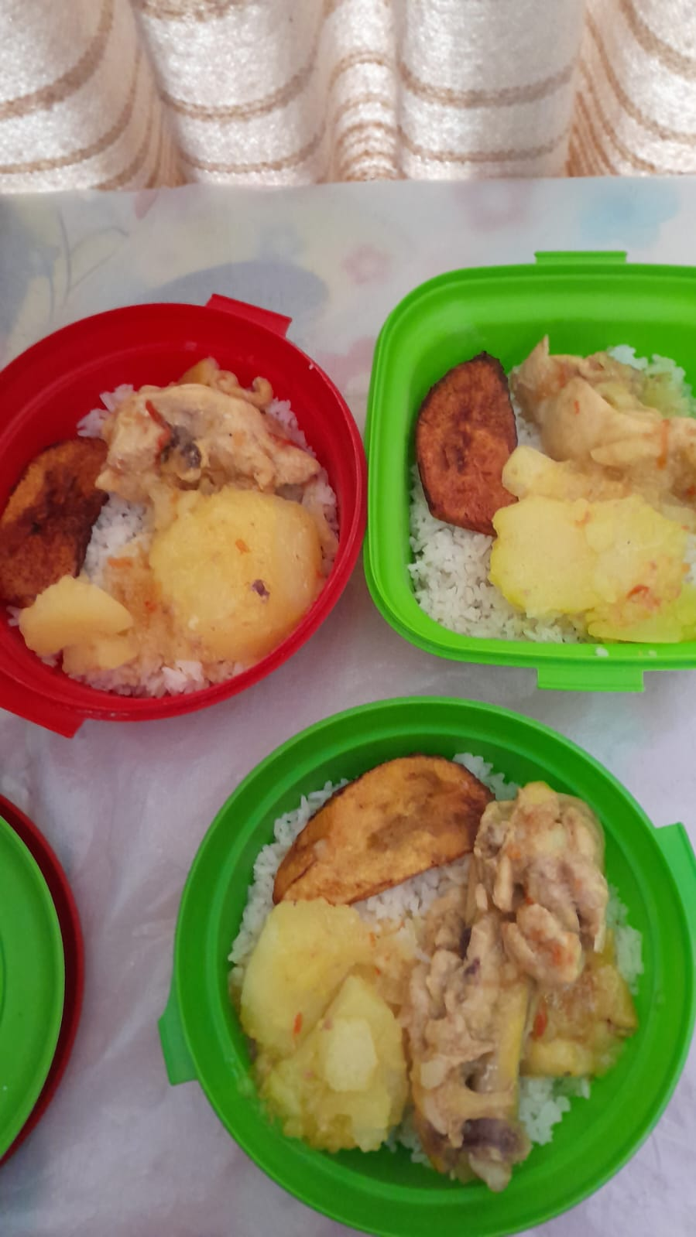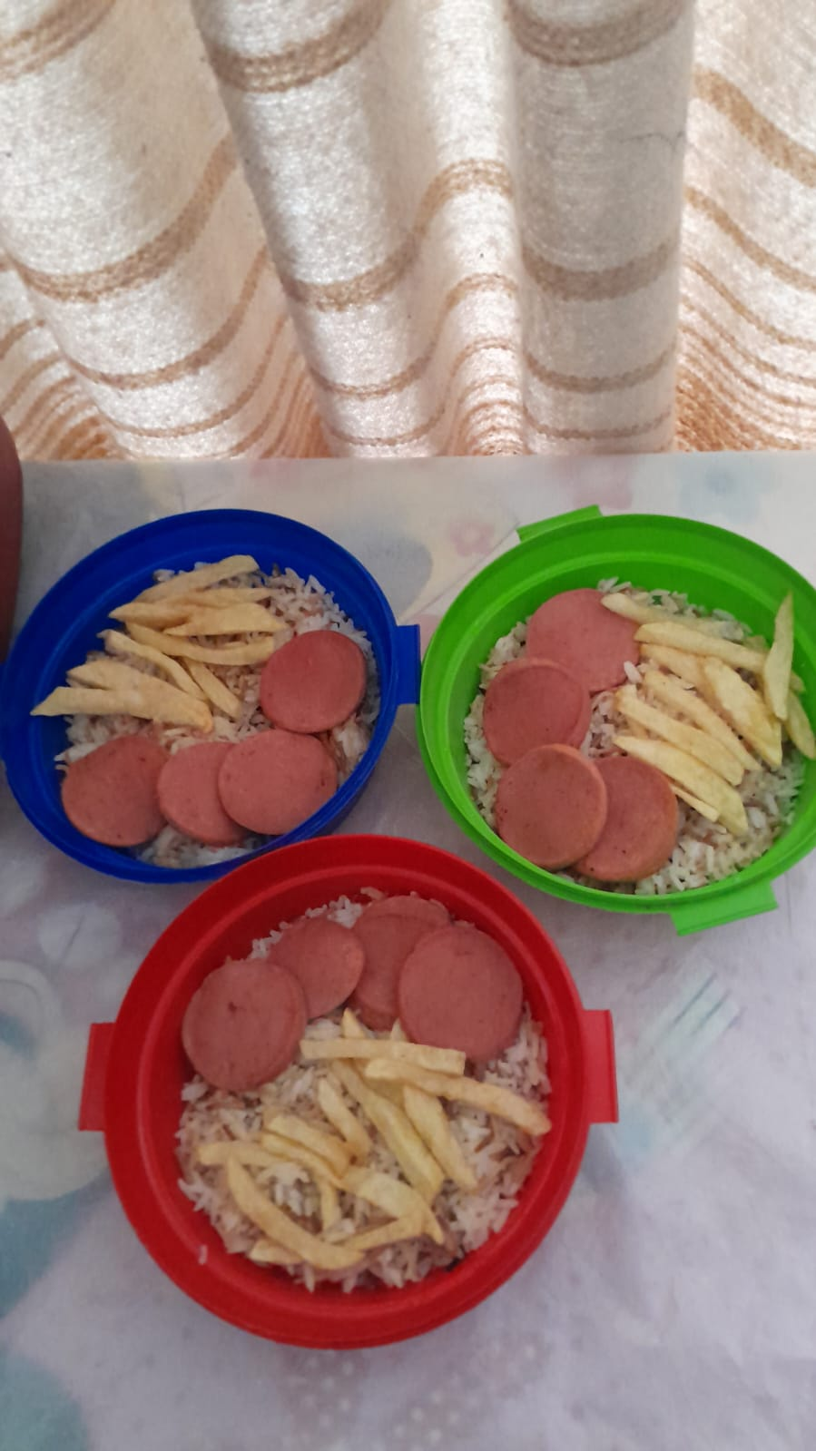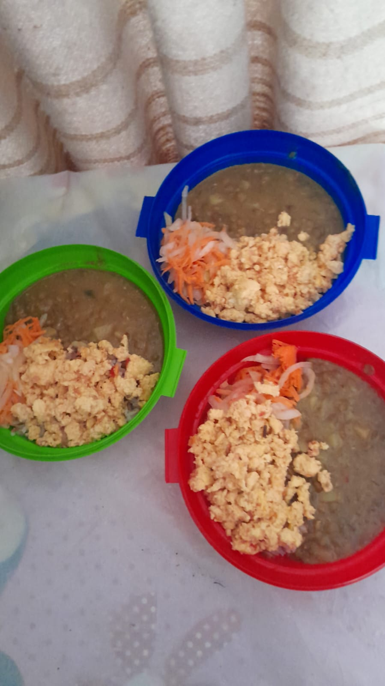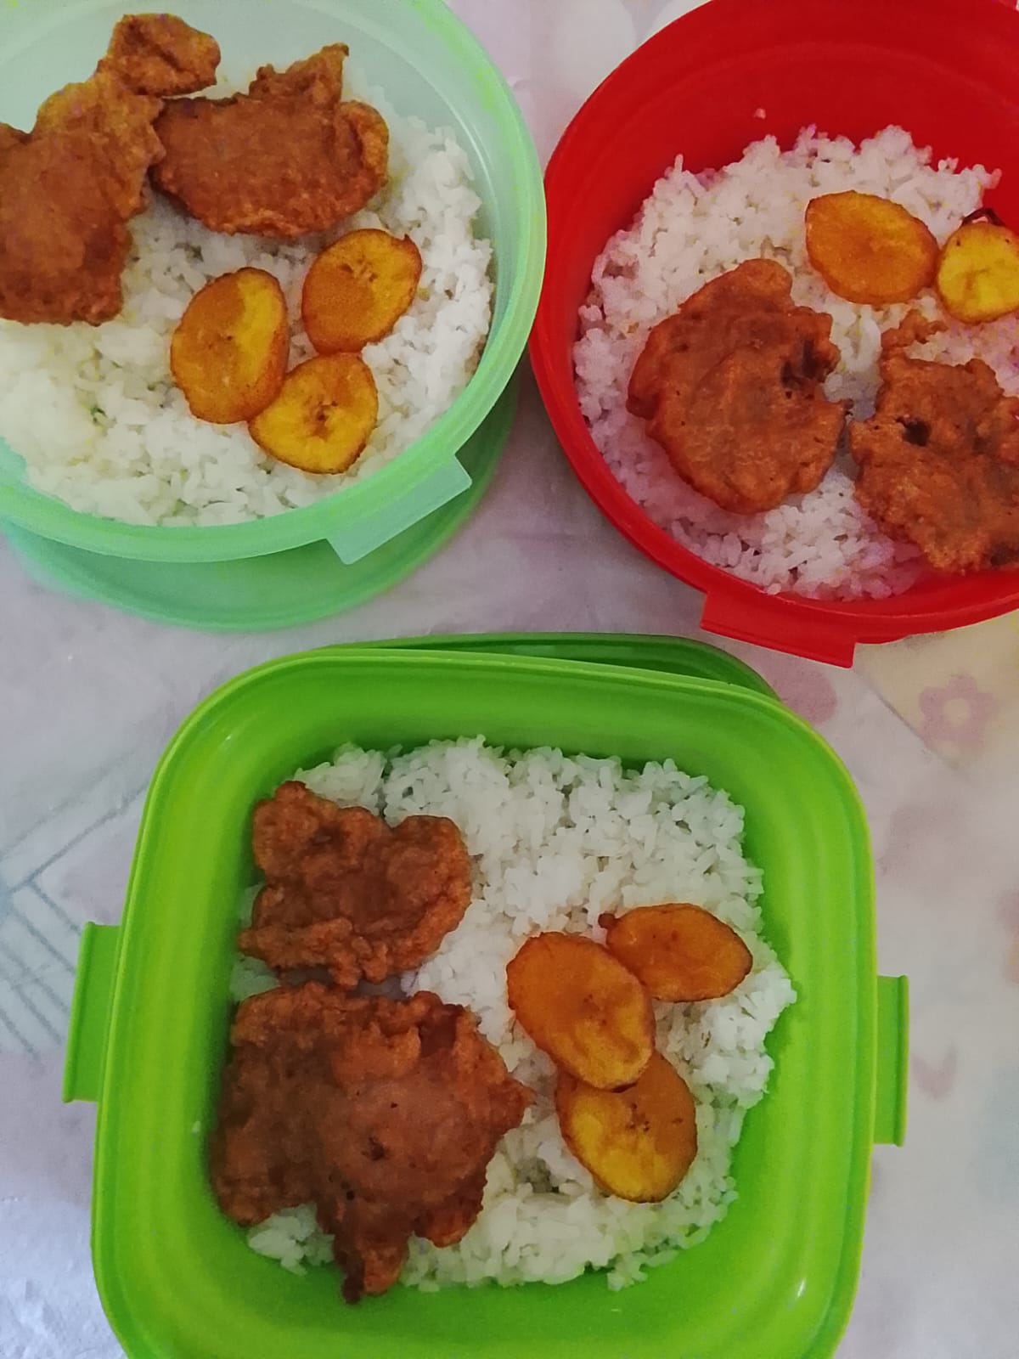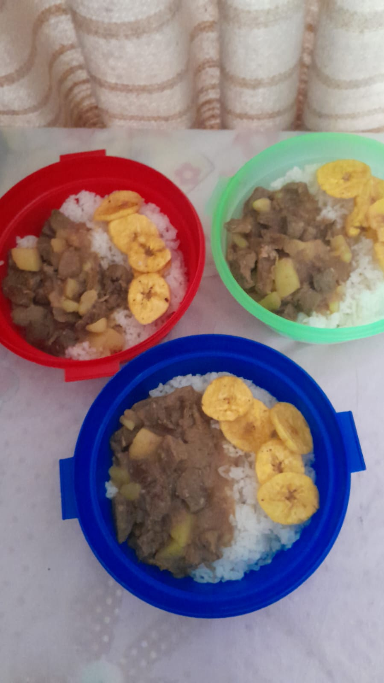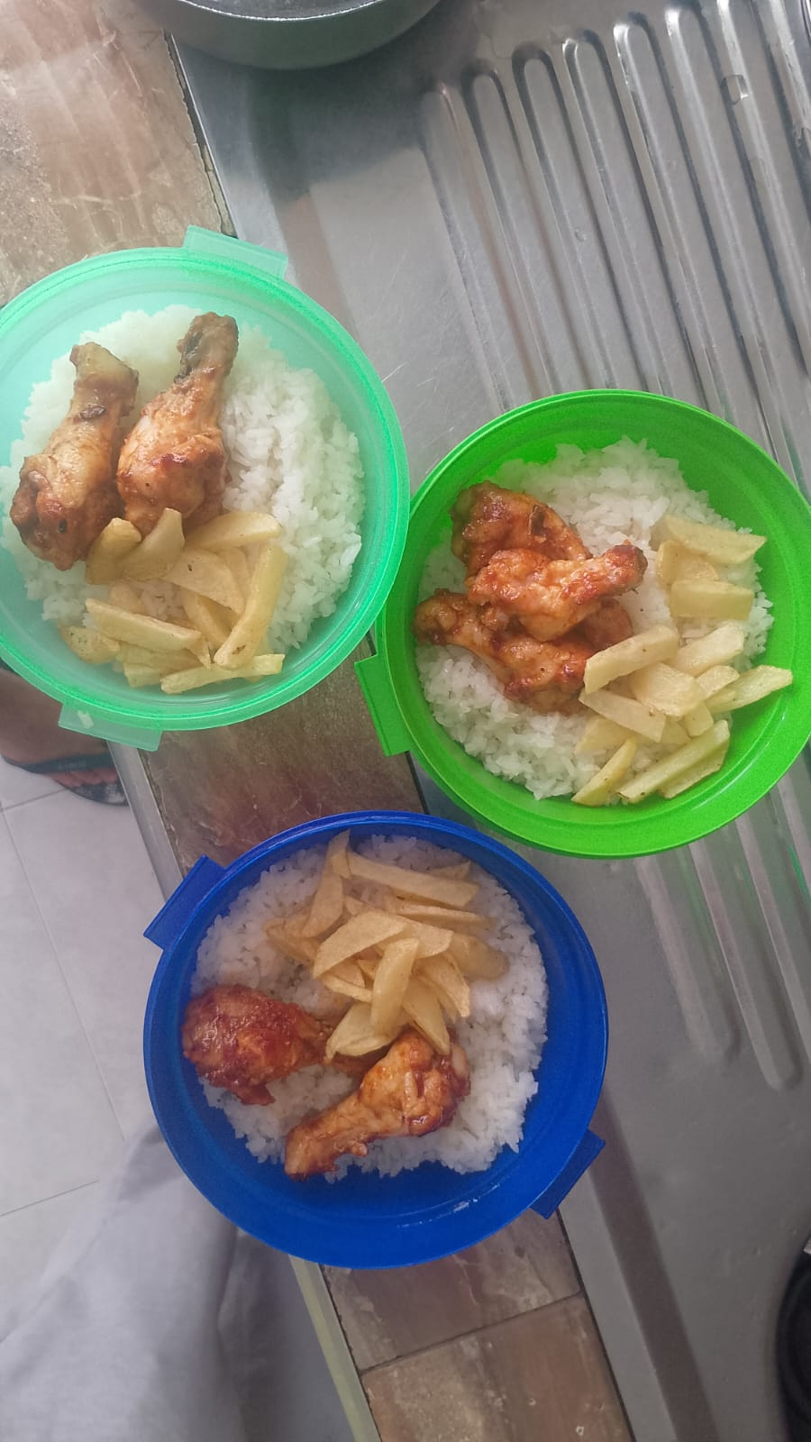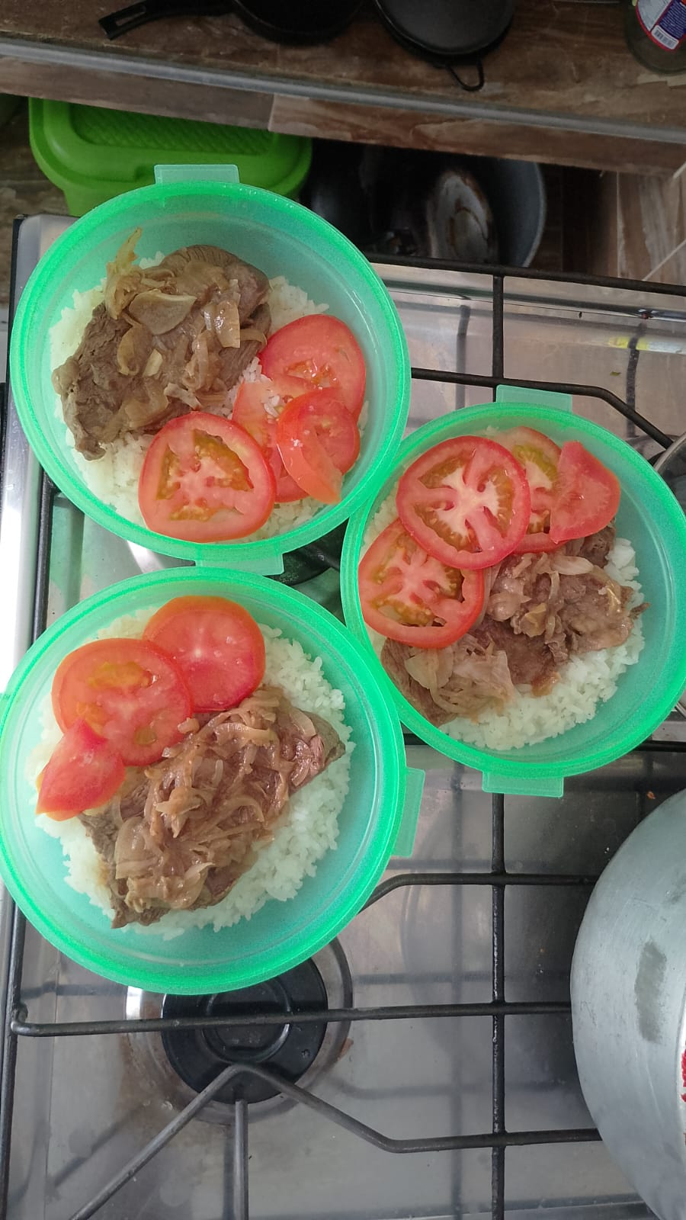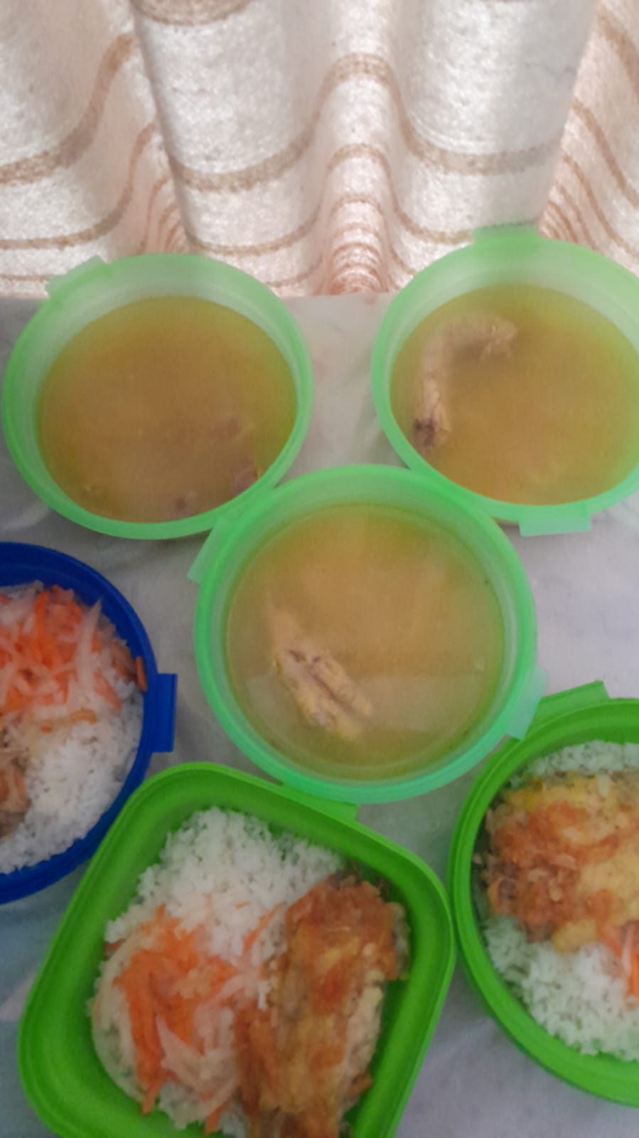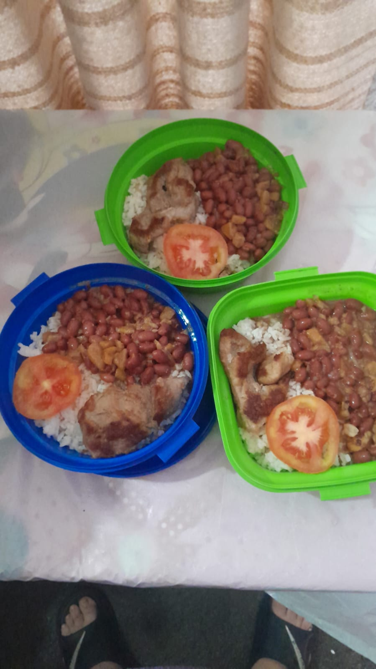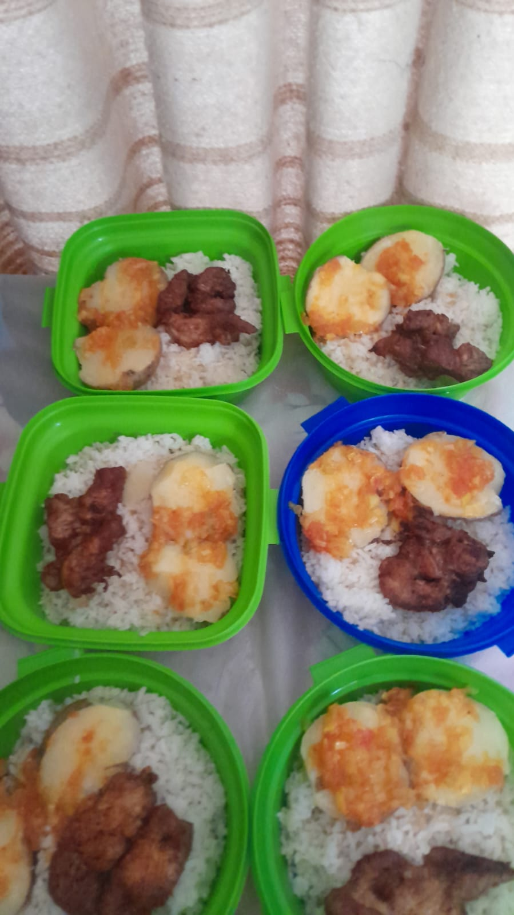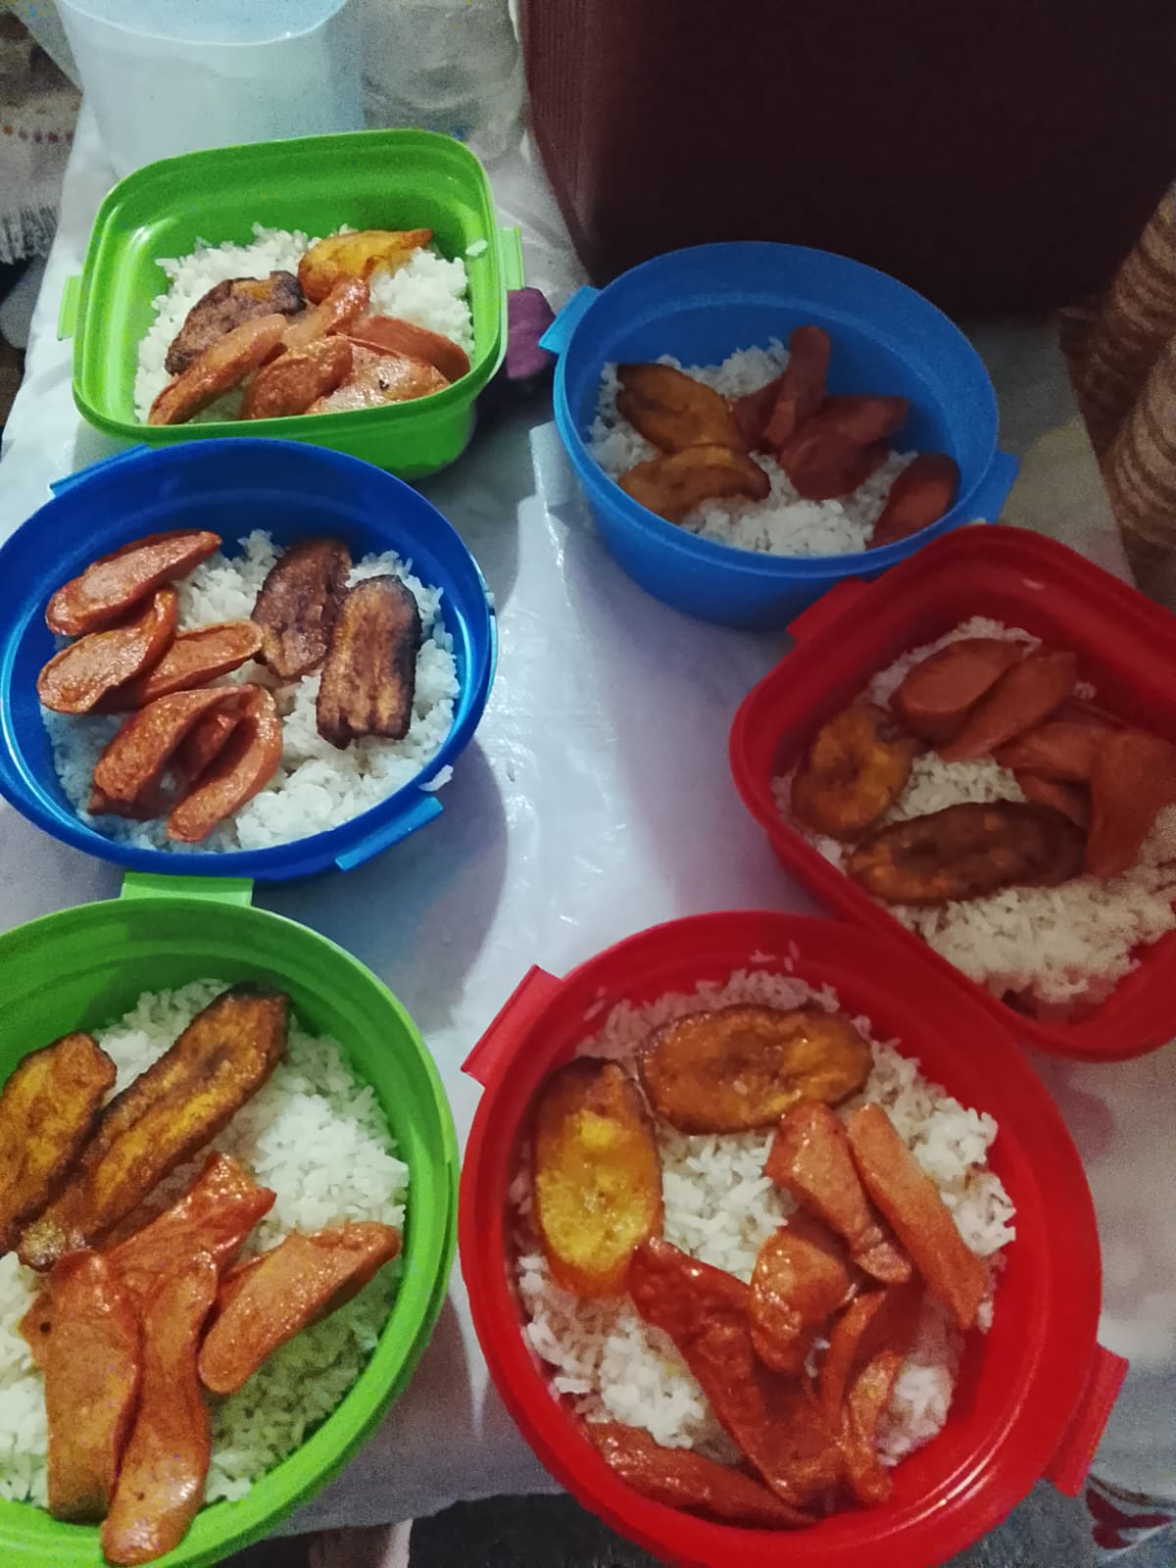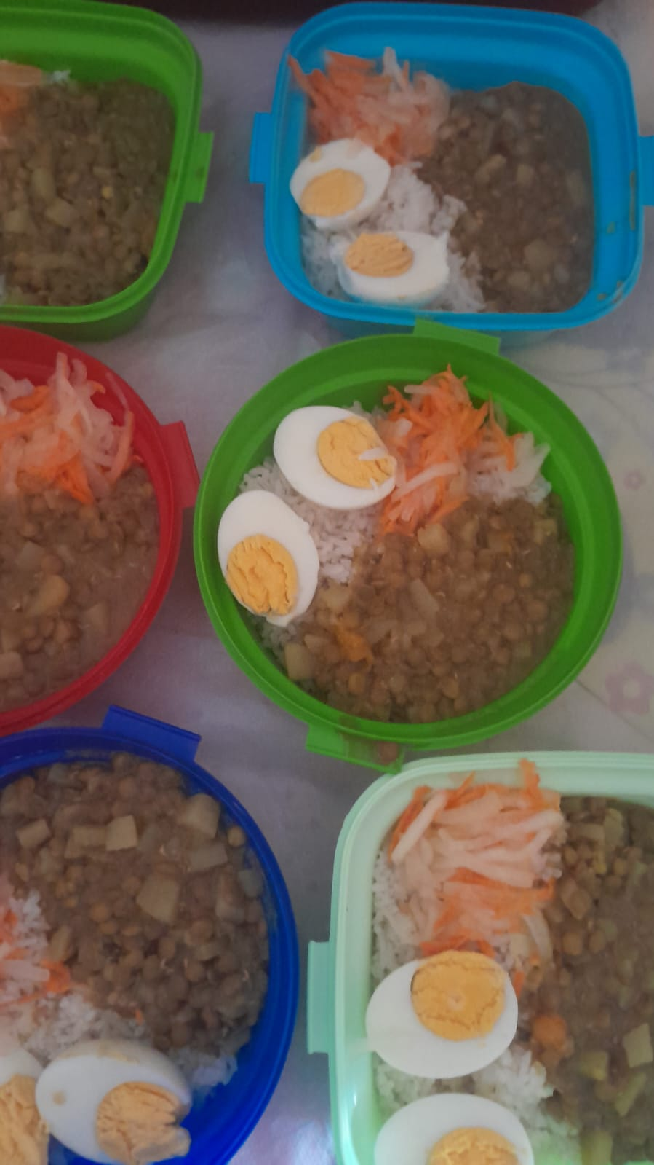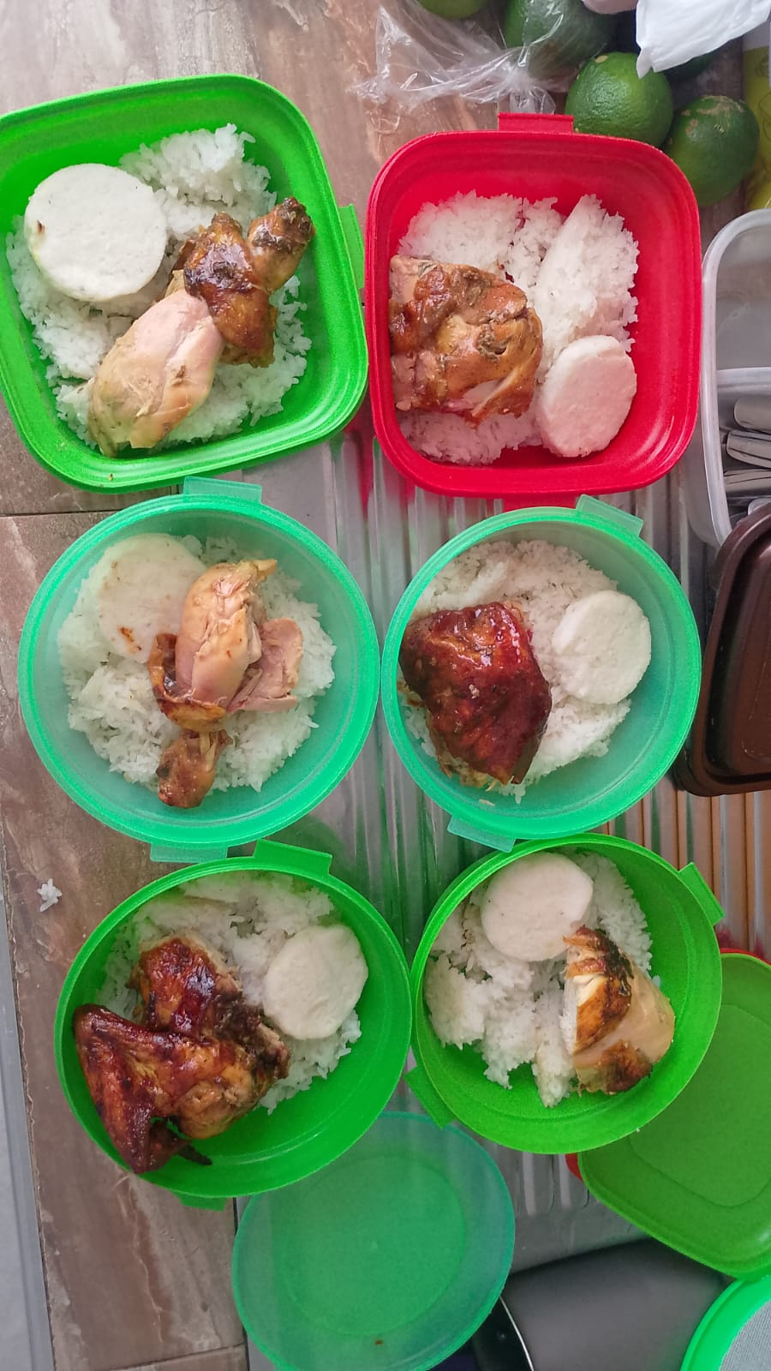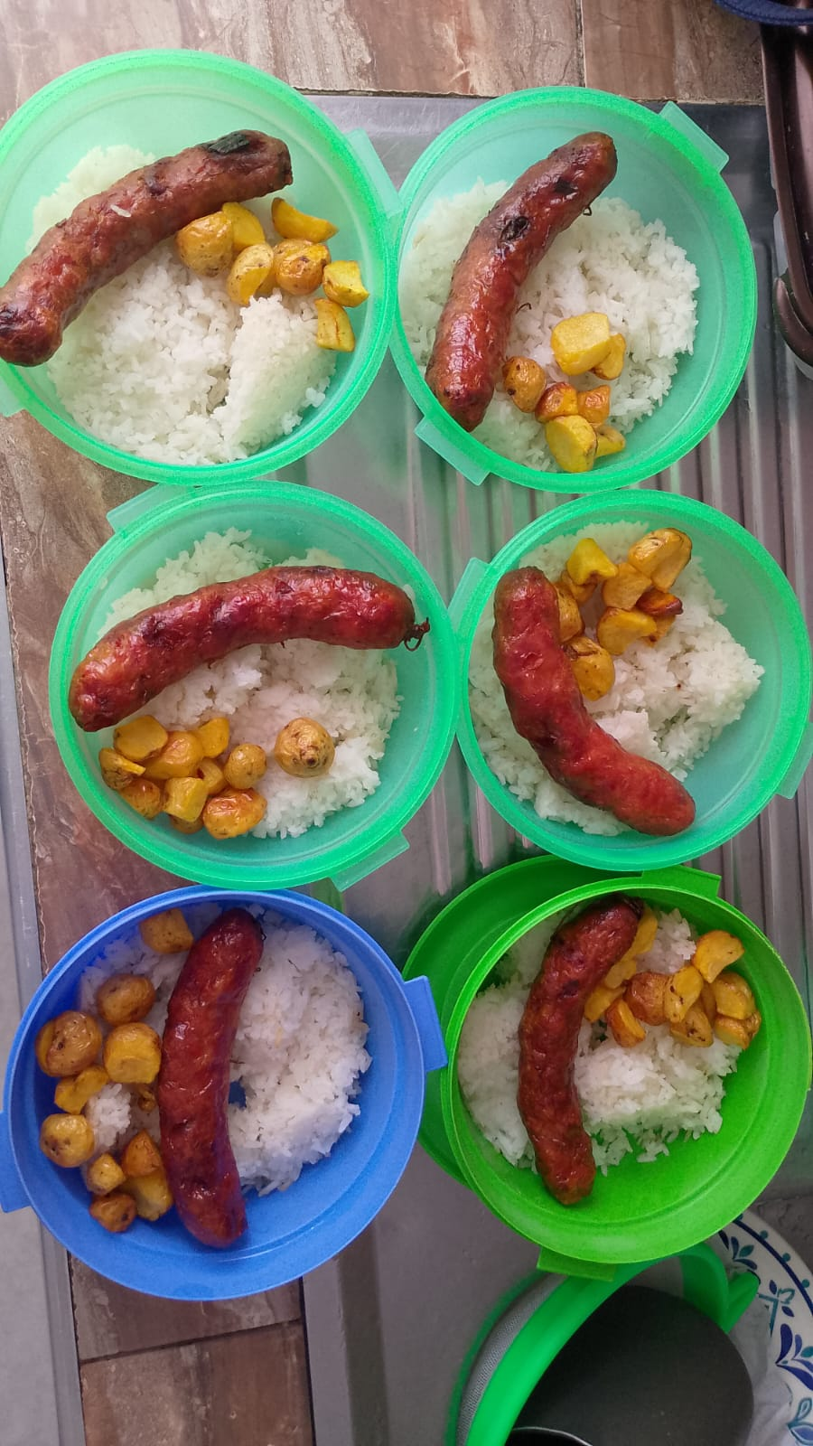

Atentamente,

DAHYAN MARTINEZ NAVARRO
C.C 1.126.591.821 de España

Vijes, mayo 25 del 2026

CUARTA CUENTA DE COBRO

ALCALDIA MUNICIPIO DE VIJES
Nit.800.243.022-7
DEBE A:
DAHYAN MARTINEZ NAVARRO

C.C 1.126.591.821 de España

LA SUMA DE:
TRES MILLONES SEICIENTOS NOVENTA Y DOS
($ 3.692.000)

POR CONCEPTO DE:
Suministro de Alimentación, internos de la cárcel Municipal de Vijes

Cordialmente,

DAHYAN MARTINEZ NAVARRO
C.C 1.126.591.821 de España

